TAF 7-inches drone
Assembly instructions
HW cfg:
Frame | mark 4 7in
ESC | speedybee 50a bls, j-h-50 bheli_s (updgated to blujay)
Motors | taf 2806.5, 1300 kv
Props | hq prop 7*4*3
FC | speedybee f405 v3 (target: SPEEDYBEEF405V3)
Telemetry | TBS Nano RX (SE)
ANT
VTX | akk fx2-dominator 2w
Cam | RTS 1/1.8 1800TVL Mini 2.1mm

FW cfg:
FC UART 1 | VTX (protocol: Smatrt audio)
FC UART 6 | TBS Crossfire
ESC-FC | DSHOT 600
ESC FW | BlueJay

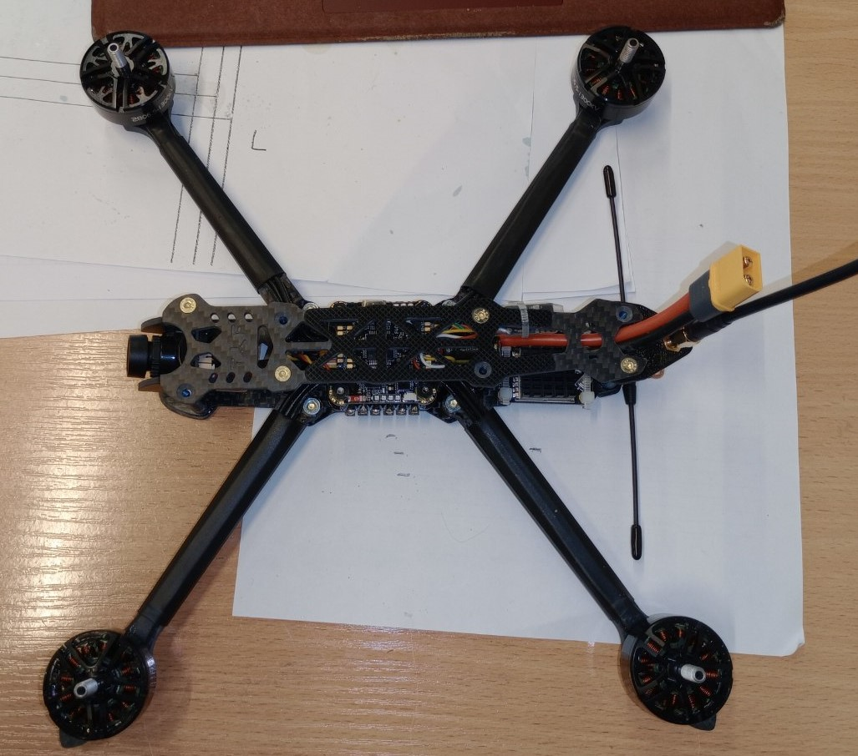Fig 1.1 Загальний вид виробу після збирання (вид зверху)
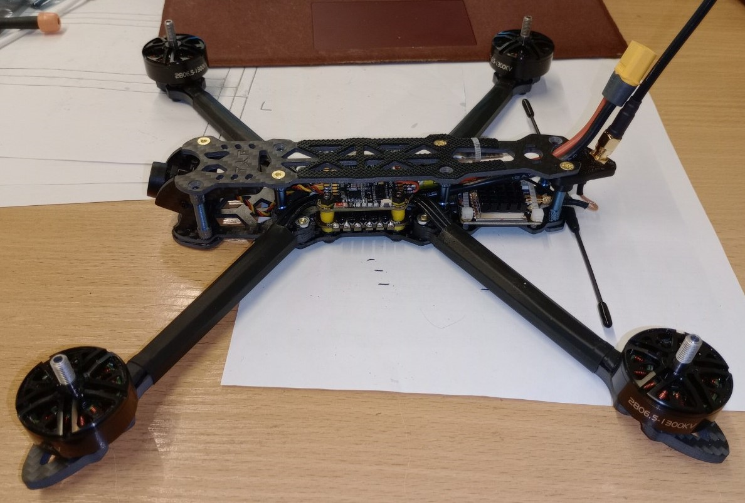Fig 1.2 Загальний вид стеку виробу.

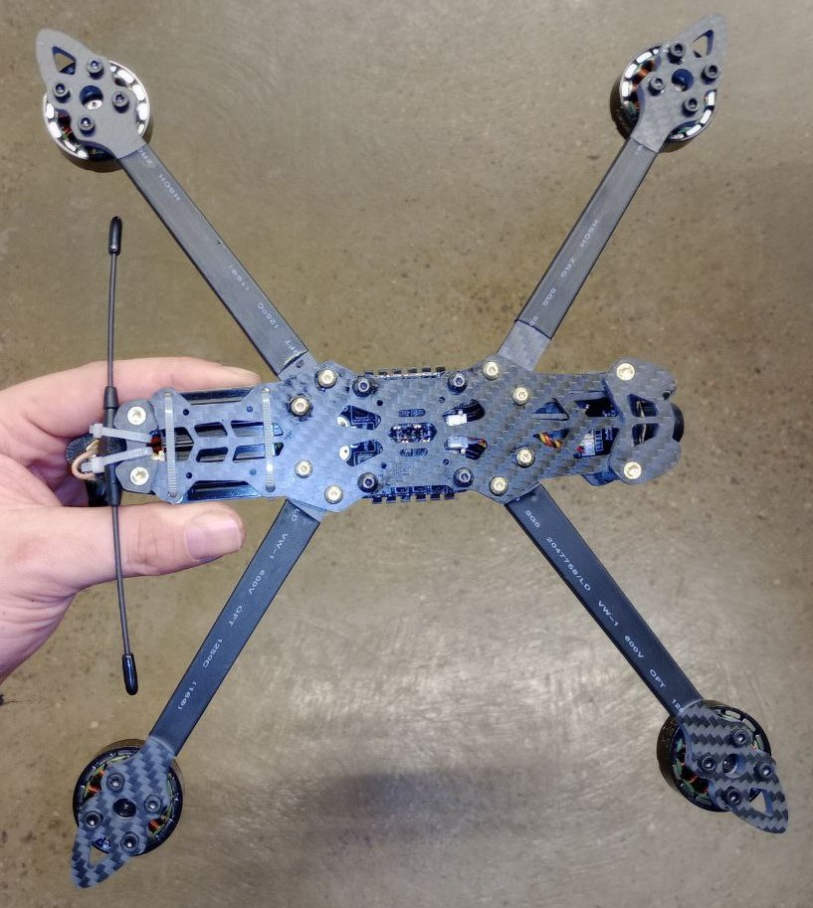Fig 1.3 Загальний вид виробу (вид знизу)
- Розпакування та перевірка двигунів:
Під час розпакування кожний двигун підлягає перевірці візуально на присутність пошкоджень корпусу двигуна, наявності зайвого сміття чи пошкодження дротів, та повним обертанням «колоколу» (ротора) руками. Він повинен вільно обертатись, без хрусту та будь яких зусиль. Допускається незначний шум від підшипників, якщо ротор двигуну обертається вільно. В інших випадках двигун відбраковується.
- Підготовка двигунів.
Дроти двигунів обрізаються по шаблону, або за допомогою спеціальної оправки. два «верхніх» та два «нижніх». Зачищається на ~1.5 мм-2.0 мм та лудяться у паяльній ванні. Також відрізається по шаблону, або за зразком 4 відрізки чорної термоусадочної трубки діаметром 16мм.
Після зачищення дротів двигунів їх необхідно залудити за допомогою паяльної ванни з безфлюсовим припоєм Sn60/Pb40, або паяльної станції з використанням флюсомісткого припою Sn60/Pb40.
- Розпакування та перевірка рами.
Під час розпакування рами необхідно виконати візуальний огляд усіх деталей рами та перевірити комплектність карбонових деталей, різьбових кріплень, а також наявність демпферних вставок з силікону. Комплект повинен бути повним, згідно переліку у інструкції до рами. Елементи рами не повинні містити дефектів у вигляді тріщін, поганої механічної обробки чи інших недоліків. Після перевірки виконується сортування компонентів рами та різьбових кріплень на робочому місці за позиціями для подальшої збірки.
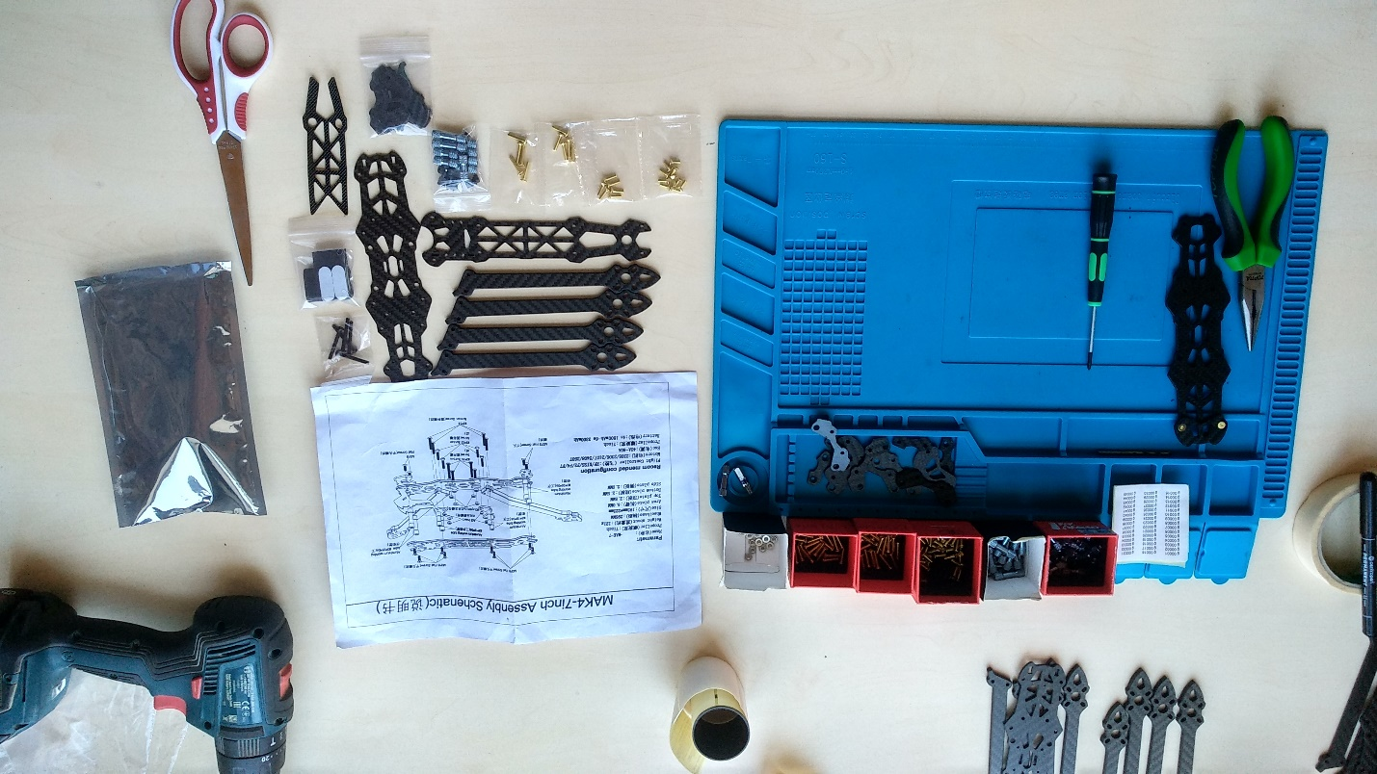
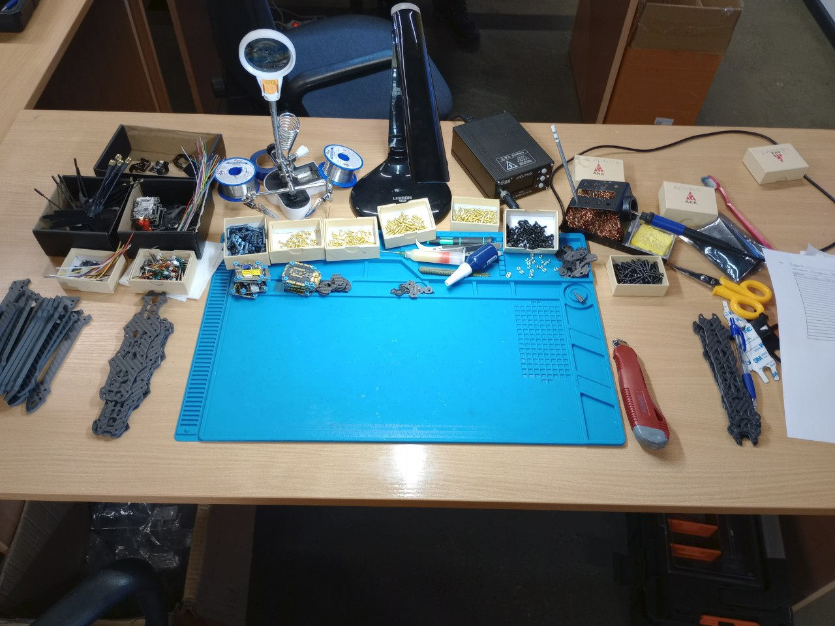
Fig 3.1 Загальний вигляд робочого місця збірника після виконання пункту 3.
- Збірка променів.
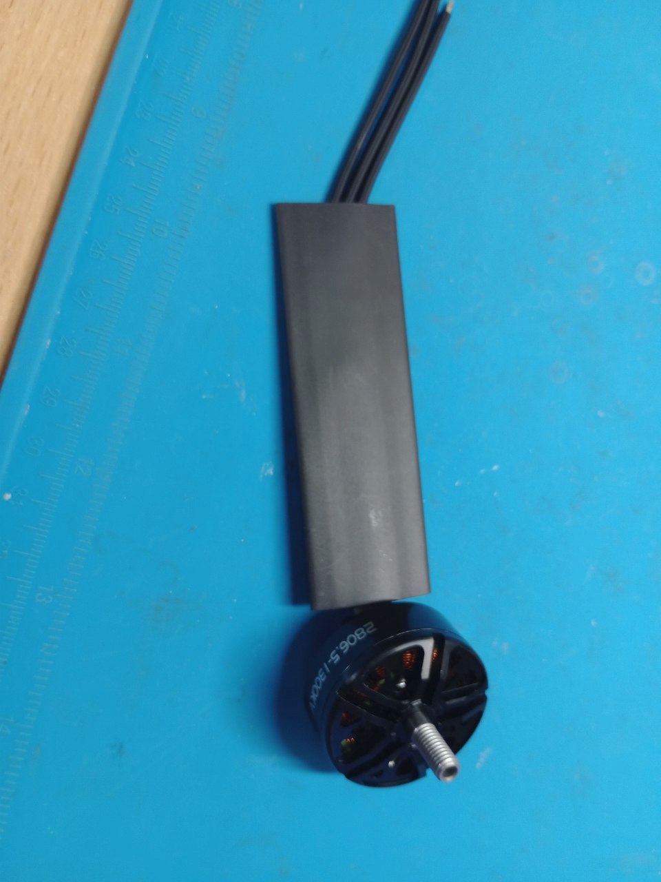
Підготовлені дроти моторів, та промені рами проводяться через термоусадку, після цього до променів рами, за допомогою комплектних до моторів різьбових кріплень(гвинтів), з використанням фіксатору різьбових з’єднань (локтайт), приєднуються мотори. Термічнозбіжна трубка прогрівається з усіх боків, за допомогою фену, в температурному режимі від 120-150 градусів Цельсія до повного усадження на промені.
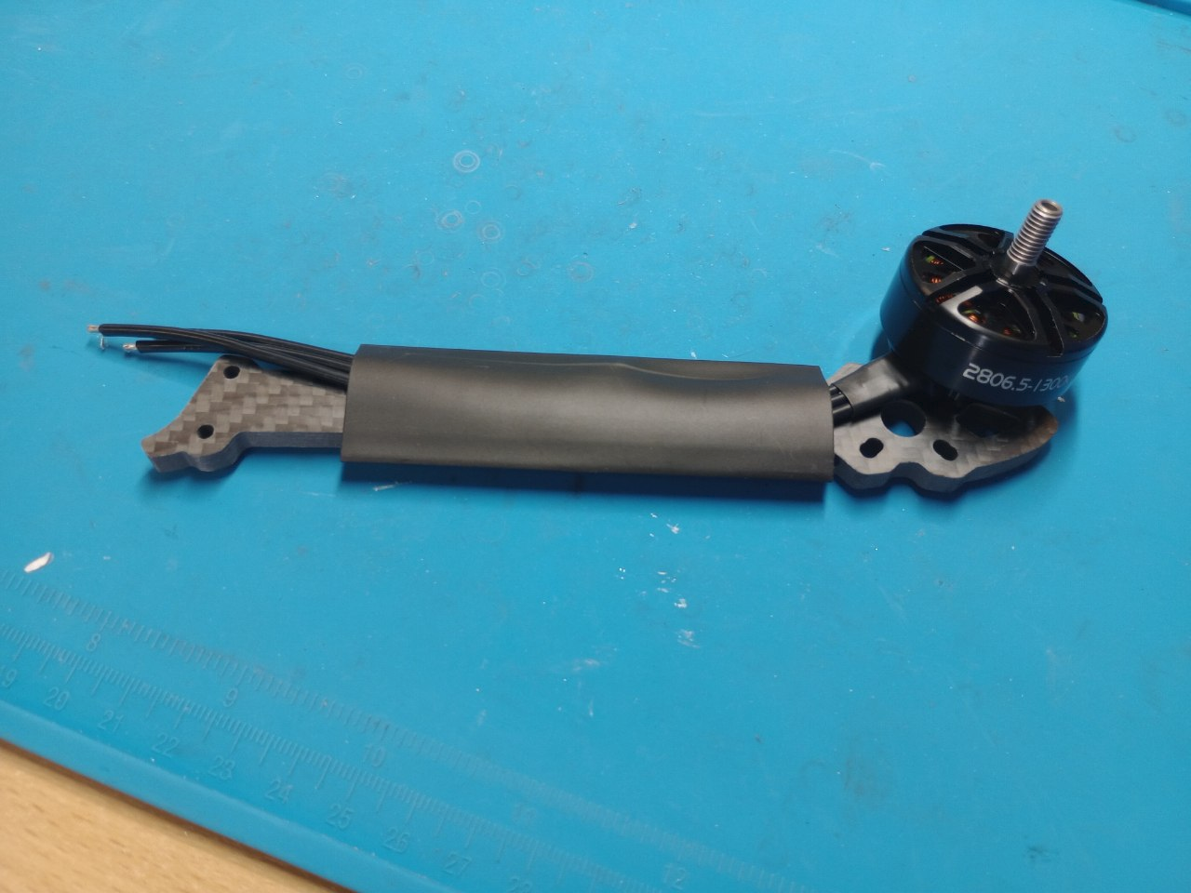
Fig 4.1 Послідовна ілюстрація пункту 4.
- Збірка нижньої частини рами.
Підготовлені промені рами з’єднуються з нижньою пластиною рами за допомогою різьбових кріплень (гвинтів), з використанням фіксатору різьбових з’єднань (локтайт), та з використанням штатних підсилюючих лонжеронів променів рами (кісточок).
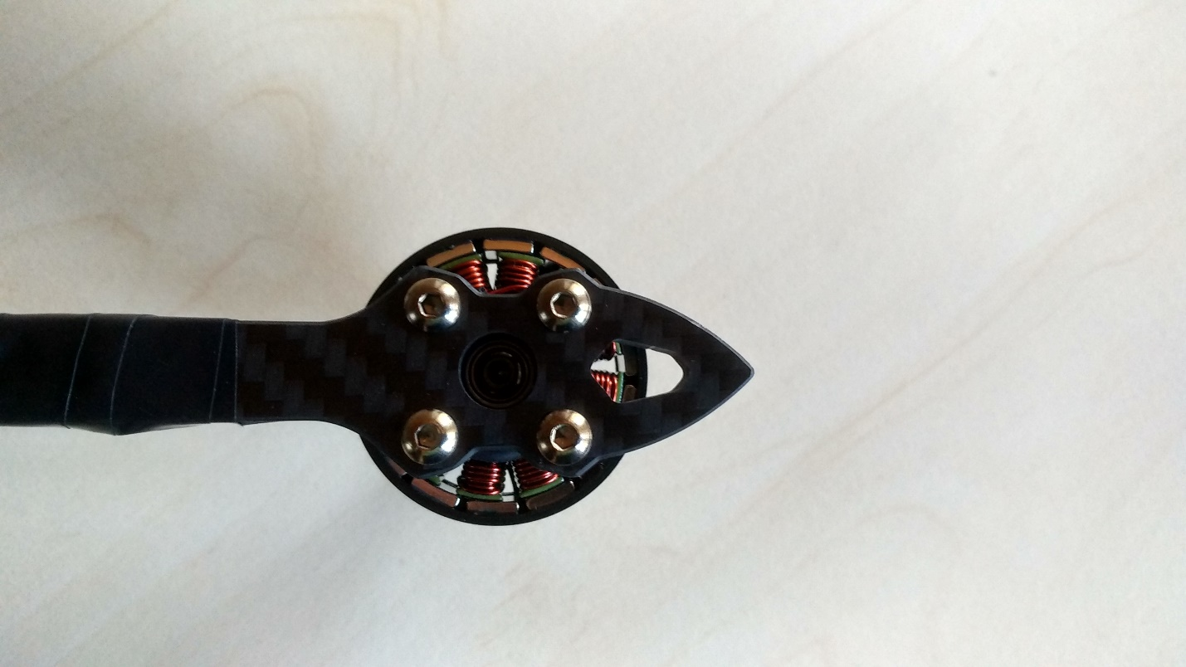
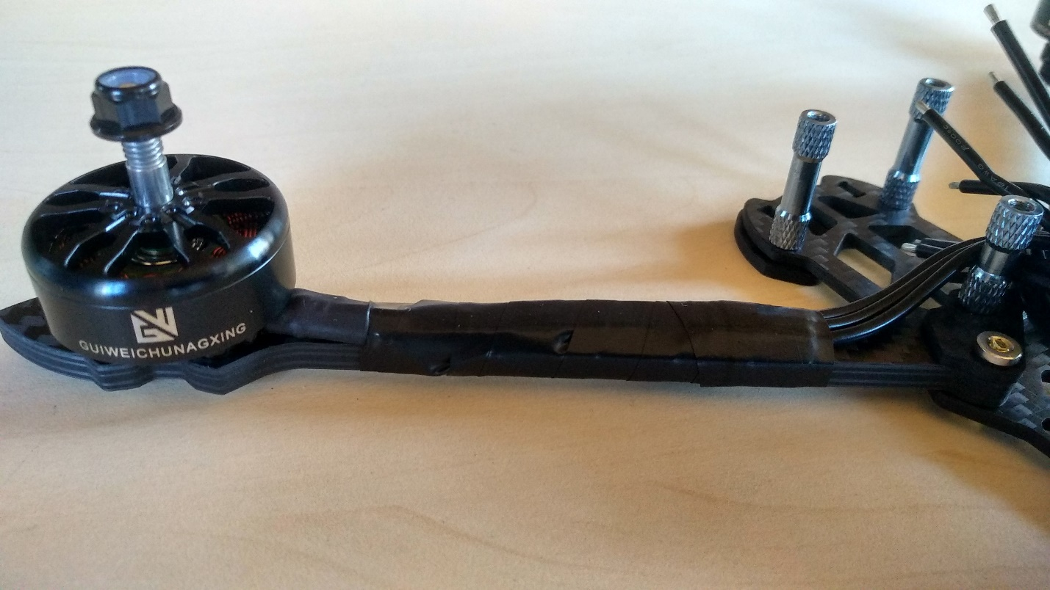
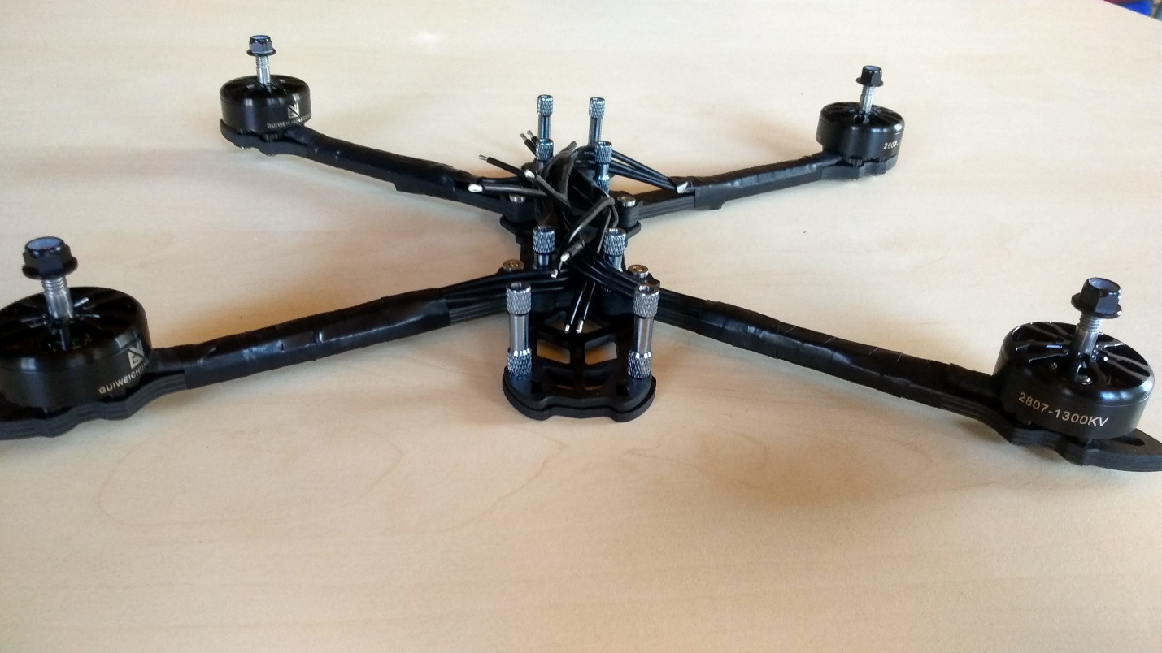
Fig 5.1 Ілюстрація результатів послідовних операцій описаних у пункті 5
- Розпаковка та перевірка ESC:
Перевіряється комплектність та виконується візуальний огляд під лупою плати ESC. Плата повинна бути чистою, всі smd-елементи схеми повинні бути розпаяні на своїх місцях, без зсуву, плата не повинна містити коротких замикань припоєм, чи явних ознак відсутності будь-яких елементів. Шлейф до FC повинен бути цілим та неушкодженим.
- Роз’єм XT-60.
Комплектні дроти роз’єму XT60 необхідно обов’язково залудити за допомогою припою Cynel Sn60/Pb40. Після цього виконується пайка проводів до роз’єму XT60 за допомогою відповідної частини роз’єму XT-60 типу «мама» або третьої руки.
- Конденсатор.
Ніжки на комплектному конденсаторі обрізаються на довжину ~10мм, вставляються з дотриманням полярності у отворі на ESC, та виконується пайка разом з силовою проводкою від XT-60.
- Пайка моторів.
Підготовлений ESC з силовими проводами встановлюється на посадкові місця (гвинти), після чого дроти моторів припаюються до ESC.
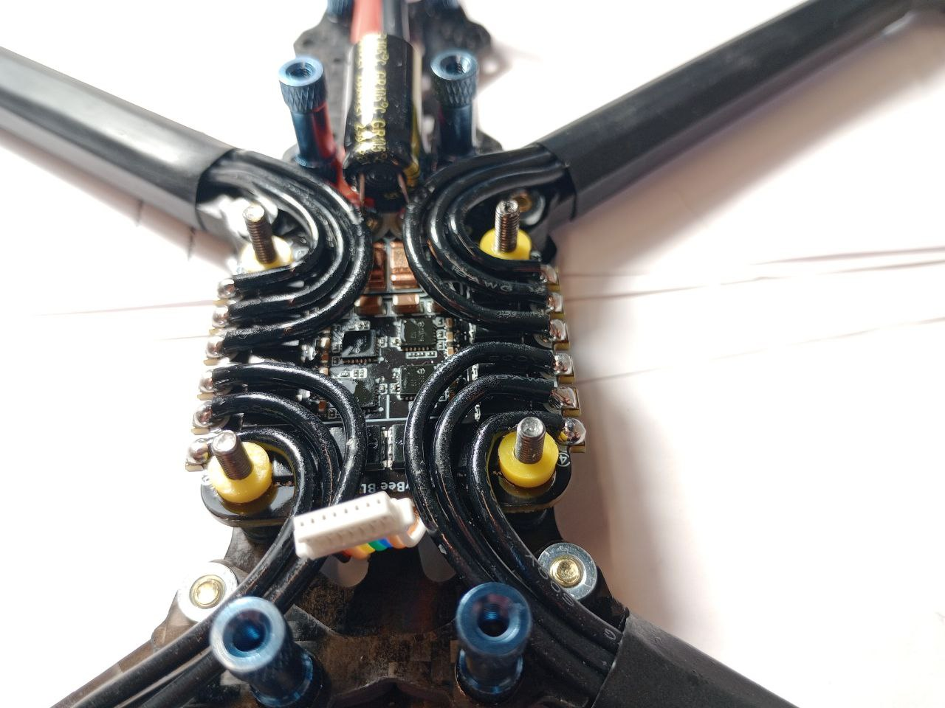
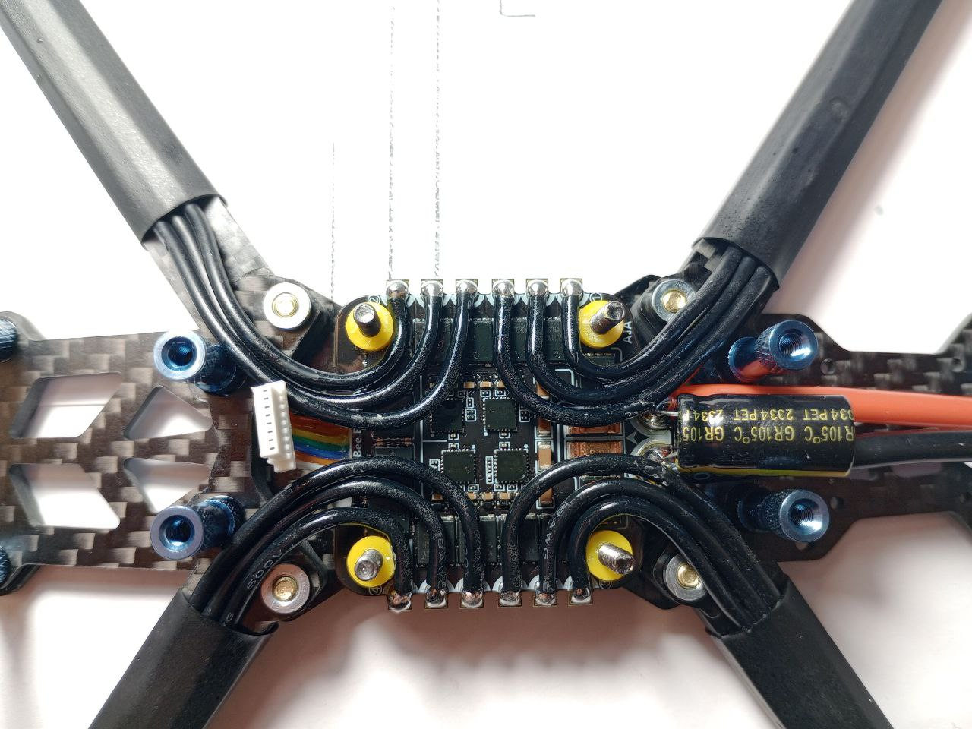
Fig 9.1, 9.2: Візуалізація виконання пункту 9
- Лакування
Після припаювання усіх дротів від моторів до ESC, до ESC приєднується шлейф до FC та виконується лакування з обох сторін плати за допомогою балончику чи пензлику.
- Розпакування та перевірка FC, Камери, VTX та ELRS
Перевіряється комплектність та виконується візуальний огляд під лупою плати FC. Плати повинні бути чистими, smd - елементи повинні бути розпаяні на своїх місцях, без зсуву. Перевірити відсутність коротких замикань припоєм, а також наявність усіх необхідних елементів. Шлейфи повинні бути не ушкодженими.
- Пайка FC
До плати FC припаюються наступні елементи: шлейф камери, шлейф VTX та дроти ELRS. Пайка дротів до плати ELRS виконується до UART відповідно таблиці на початку документу
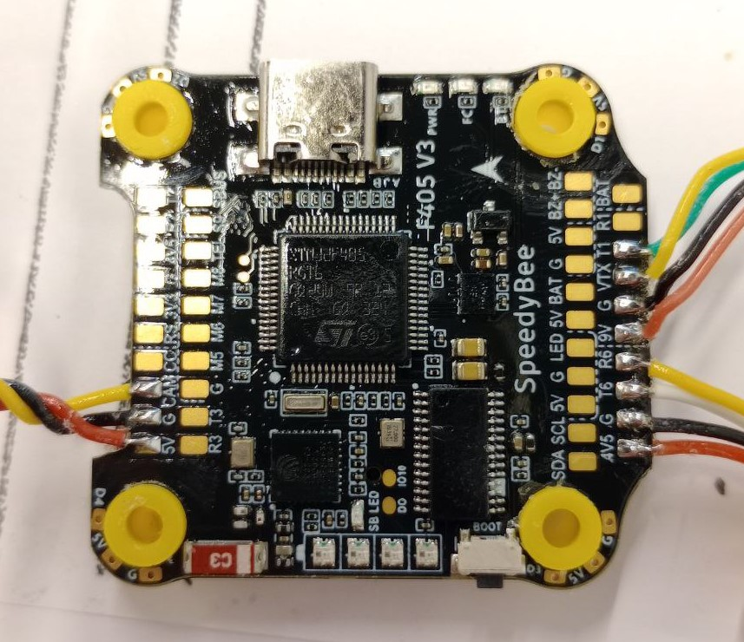
Fig 12.1: Місця пайки для камери, Crossfire, Vtx.
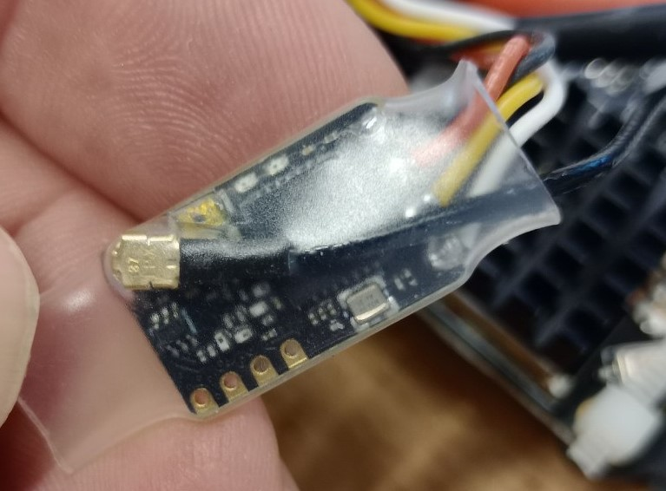
Fig 12.2: Місця пайки дротів Crossfire.
- Лакування ELRS та FC
Після паяльних робіт на платі ELRS вставити антену у гніздо, заклеїти барометр(у разі наявності) на FC, роз’єм з FC на ESC, роз’єм USB та кнопку переходу у режим DFU шматками ізоленти та покрити з обох боків лаком за допомогою балончику або пензлику.
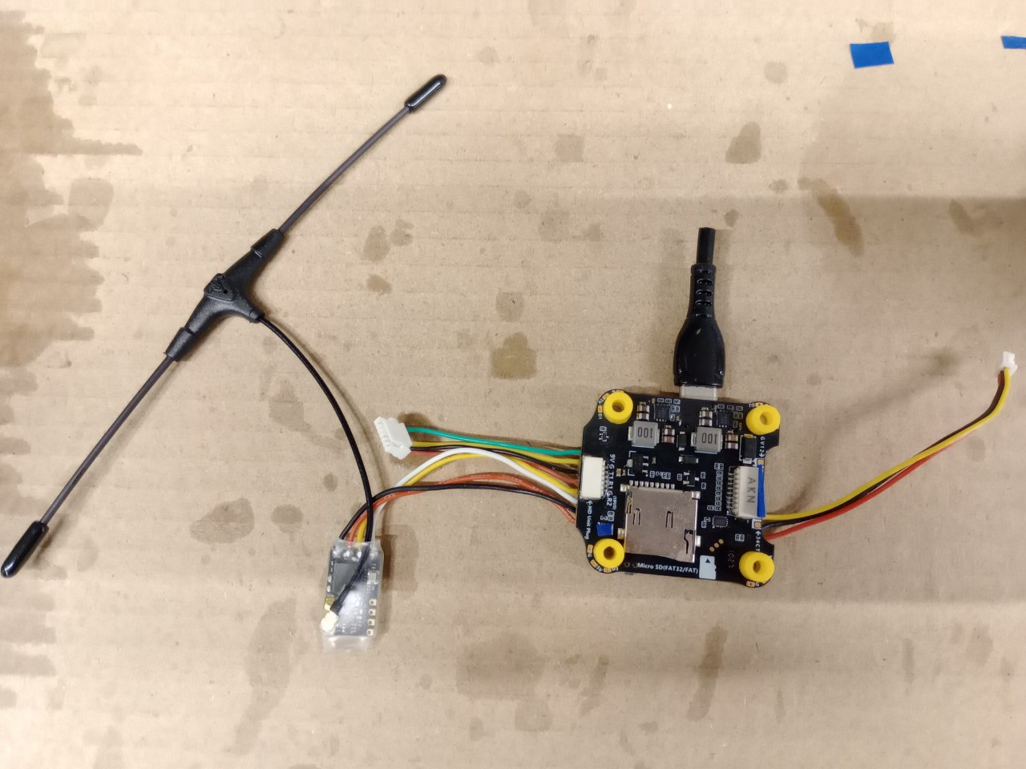
Fig 13.1: Лакування FC та ELRS
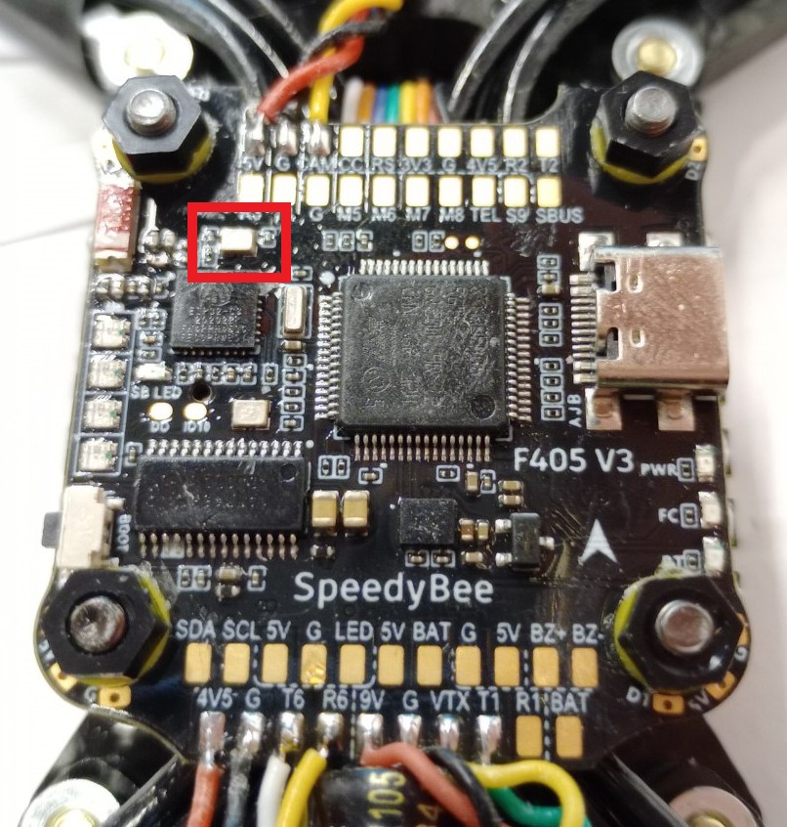
Fig 13.2: Барометер
- Збірка. Етап 1.
Після висихання FC та ELRS виконується збірка усіх компонентів на рамі:
Монтується камера, встановлюється FC, до якого приєднується шлейф від ESC, приєднується антена до VTX. VTX закріплюється на рамі за допомогою 4х стяжок 2,5х100 до штатних отворів нижньої частини рами.
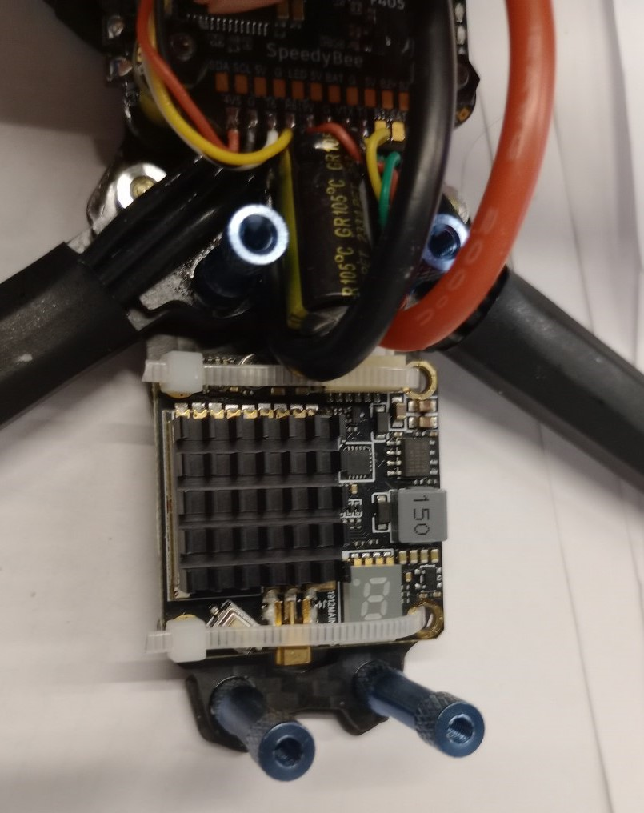
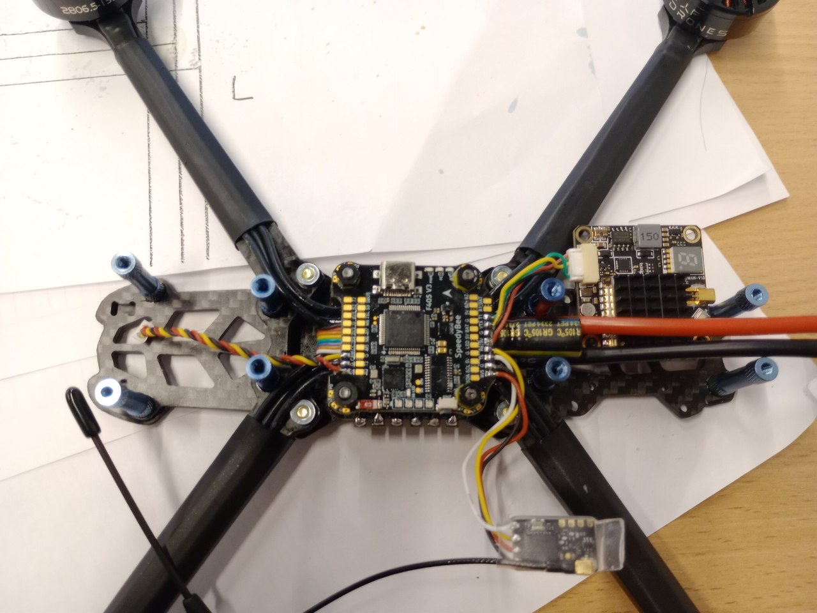
Fig 14.1: Загальний вигляд встановлених компонентів.
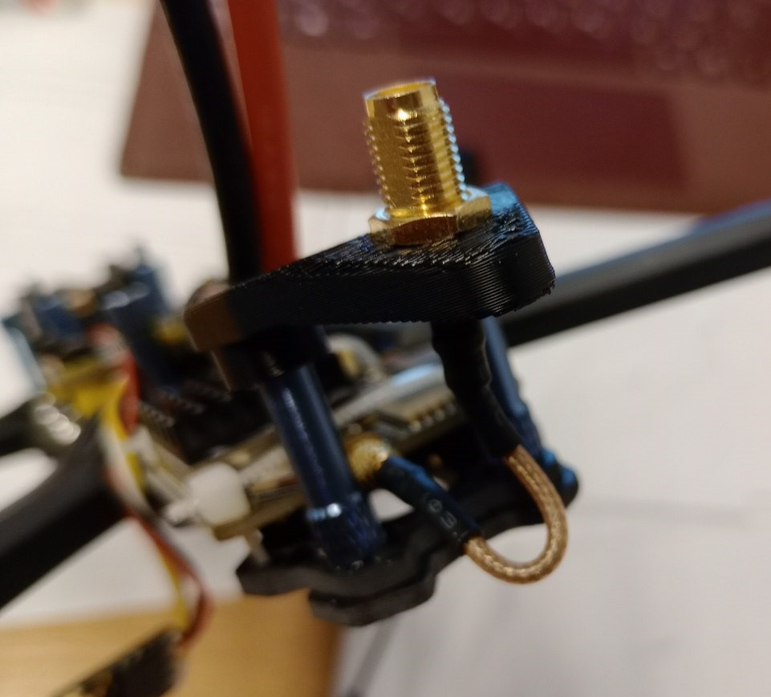
Fig 14.2, 14.3: Встановлення VTX та антени до нього.
- Збірка. Етап 2
На фінальному етапі на виріб встановлюється кришка, що закріплюється гвинтами та фіксатором різьби. Під час закріплення кришки необхідно переконатись що кронштейни камери встали на своє, передбачене конструкцією, місце.
Необхідно затягнути гвинти камери.
ELRS фіксується до кришки стяжкою 2,5х100.
Антена ELRS закріпляється на найближчому промені за допомогою 2х стяжок 2,5х100.

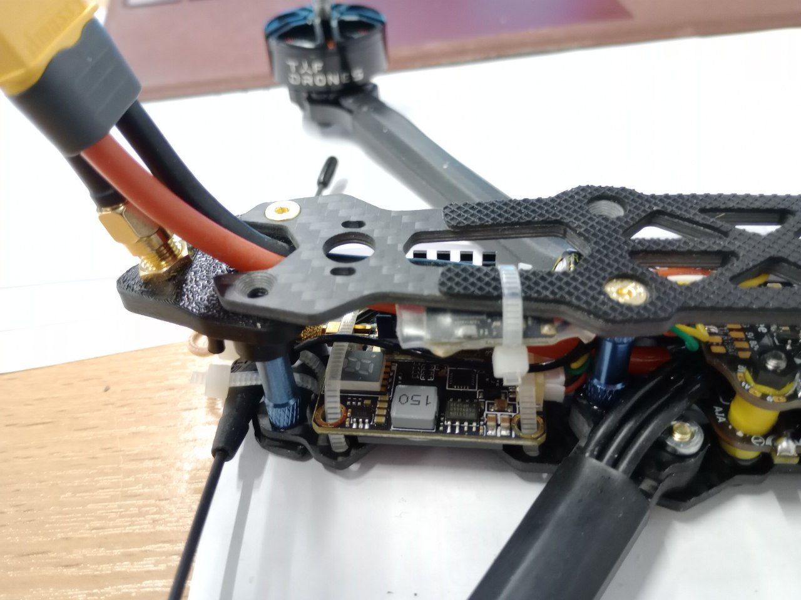
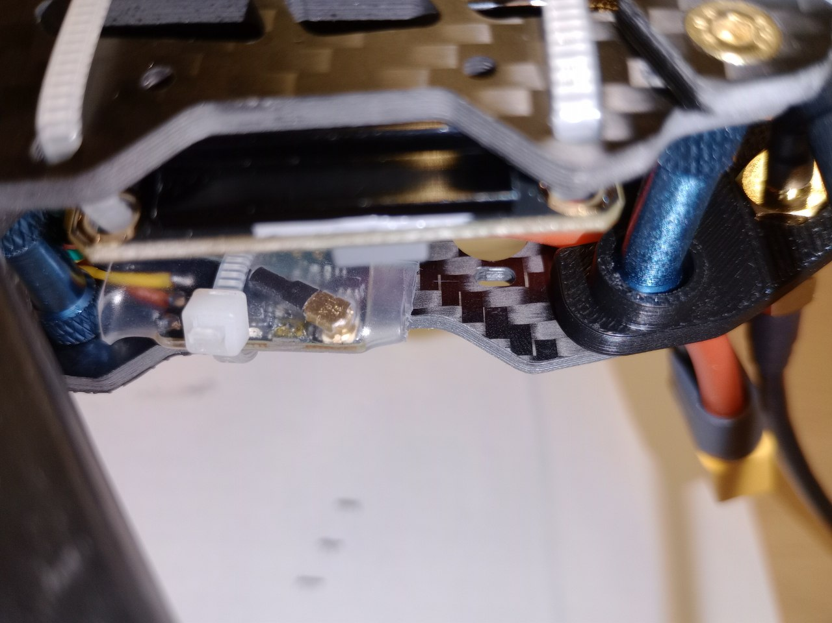
Fig 15.1, 15.2: Встановлення Cross

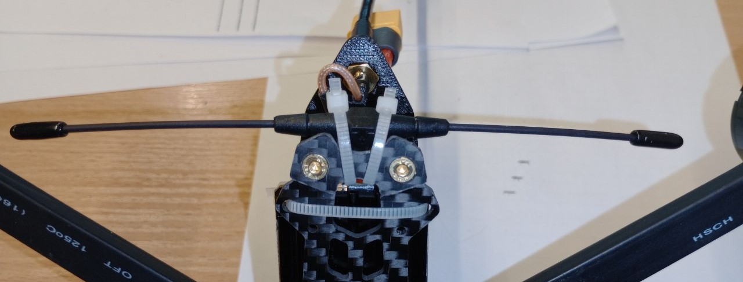
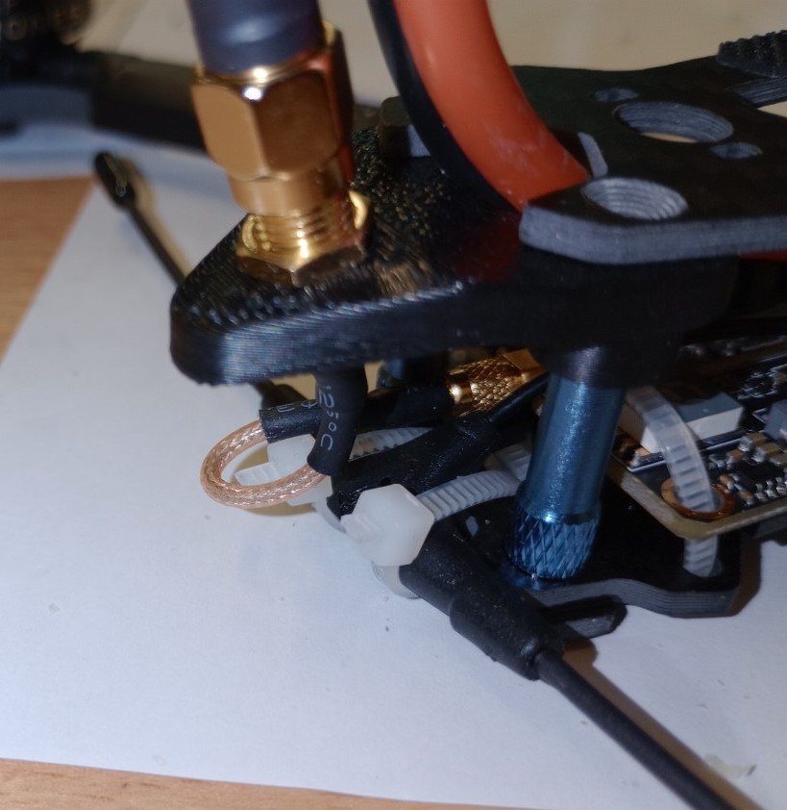
Fig 15.3, 15.4, 15.5: Встановлення ELRS

Після виконання усіх вищезазначених процедур виріб необхідно передати на параметризацію та випробування.

